Республиканская олимпиада по информатике 2024  
среди обучающихся профессиональных образовательных организаций

### Республики Дагестан

Олимпиадное задание состоит из 4-х частей:

**Часть 1:** Тестирование

**Часть 2:** Задание MS Word

**Часть 3**: Задание MS Excel

**Часть 4**: Задачи

# Время на выполнение всего задания 3 часа!

Перечень вопросов

1. Цветовая модель CMYK
2. Алгоритм, содержащий циклы, называется ...
3. BIOS – это….
4. При включении компьютера процессор обращается к…..
5. Принцип программного управления работой компьютера предполагает
6. Назовите устройства, входящие в состав процессора
7. Чему будет равна переменная sum после выполнения фрагмента программы:  
   sum:=0;  
   for i:=7 to 9 do sum:=sum+i;
8. Какой символ заменяет любое число любых символов?
9. Какой символ заменяет только один символ в имени файла?
10. Запись файлов на диске в виде разбросанных участков по всей поверхности диска называется…
11. Какой кабель обеспечивает скоростью передачи данных до 10 Мбит/с?
12. Как называется свойство алгоритма, означающее, что данный алгоритм применим к решению целого класса задач
13. Архиваторы характеризуются
14. Что не является каналом распространения вирусов?
15. Что такое чип?
16. Производительность компьютера характеризуется
17. Конфигурация (топология) локальной компьютерной сети? В которой все рабочие станции соединены с файл-сервером, называется
18. Сколько CD объёмом 600 Мбайт потребуется для размещения информации, полностью занимающей жёсткий диск ёмкостью 40 Гбайт?

**Задание MS Word**

**Открыть файл «Новые технологии и их влияние на человека» на рабочем столе в папке Олимпиада 2024. Отформатировать исходный текст в соответствии со следующими требованиями:**

1. Создайте стиль «Мой стиль 1» для заголовка: Новые технологии и их влияние на человека, Литература - шрифт - Arial, все буквы прописные, кегль 17, начертание Полужирный, выравнивание по центру, интервал после абзаца 6 пт, межстрочный интервал – 1,5.

Создайте стиль «Мой стиль 2» для подзаголовков: «Технические чудеса», «Достоинства современных технологий», «Недостатки современных технологий» - шрифт - TNR, кегль 15, начертание Полужирный, межсимвольный интервал - разреженный на 2 пт, выравнивание по центру, интервал До абзаца 6 пт, после абзаца 6 пт, межстрочный интервал одинарный, цвет шрифта – синий. Примените стиль ко всем подзаголовкам.

Создайте стиль «Мой стиль 3» для основного текста: шрифт - TNR, кегль 14, выравнивание по ширине, интервал после абзаца 0 пт, межстрочный интервал 1,15, абзацный отступ 1,25 см.

Заголовок библиографической записи: шрифт - TNR, кегль 12, выравнивание по левому краю, начертание курсив, интервал после абзаца 0 пт, межстрочный интервал 1,15,

1. На второй странице создайте настраиваемое оглавление, включающее созданные вами заголовки и подзаголовки документа.
2. Создайте разные колонтитулы для четных и нечетных страниц – в колонтитулы четных страниц включите заголовки, а нечетных – подзаголовки.
3. Созданный Автоматизируйте процесс исправления часто встречающихся ошибок
4. Имя автора Корж Вячеслав Андреевич оформите как гиперссылку на созданный Вами файл «автор», в папке Олимпиада_2024, в котором укажите «*Дата публикации статьи: 05.03.2024»*
5. Используйте рисунок в качестве подложки (используйте файл Подложка – папка Олимпиада 2024), масштаб - 650%.
6. Сформируйте буквицу в тексте первого абзаца
7. Перейдите к началу вашего документа и на первой странице оформите титульный лист пользуясь готовым шаблоном.
8. Вставьте номера страниц (на титульном листе не должно быть нумерации)
9. В абзаце «Недостатки современных технологий» в предложении (К основным вредным факторам…) оформите маркированный список. В качестве маркера используйте рисунок «Символ» - папка Олимпиада 2024
10. Для абзаца «Влияние технических устройств» установите ориентацию альбомная.
11. На основе данных абзаца «Влияние технических устройств» составить 1 таблицу, на основании которых построить круговую диаграмму: Цель использования телефона
12. Список литературы оформить нумерованным списком и отсортировать в алфавитном порядке.
13. Подберите синоним к слову «Влияние» в подзаголовке Влияние технических устройств и вставьте концевую сноску в виде символа «*»
14. Вставьте в конце документа текущую автоматически обновляемую дату в формате: 16 мая 2024 г.
15. Подсчитайте число знаков, слов, абзацев и строк в документе. Вставьте скрин в конце документ.

**Задание MS Excel**

**В папке Олимпиада 2024 (на рабочем столе) открыть файл «Сводная ведомость»**

1. Переименовать листы электронной книги в следующей последовательности: Ведомость, Интерактивный фильтр.
2. Добавить в электронную книгу еще лист, переименовав его в График
3. На листе Ведомость добавить вертикальную надпись «Сводная ведомость», залить ячейку зеленым цветом и столбец с нумерацией – по образцу.
4. Автоматизировать процесс объединения Столбцов Фамилия Имя Отчество в один столбец ФИО
5. Отредактируйте название таблицы «Зачетная ведомость» – шрифт Times New Roman, 22 пт, полужирный, выравнивание по центру, черный – по образцу.
6. Установите границы таблицы «Ведомость успеваемости»: внешняя граница –синяя, сплошная; внутренние границы –черные, сплошные тонкие.

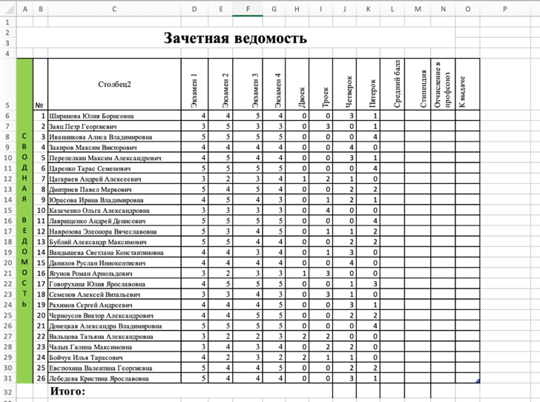

1. На листе «Ведомость» в ячейку P3 введите текущую автоматически обновляемую дату в формате «16 мая 2024 г.»
2. Вычислить количество двоек, троек, четверок, пятерок для каждого студента. Заполните диапазон H6:K31 и рассчитать столбец **Средний балл**.
3. Используя условное форматирование, выделите Средний бал менее 3 баллов – желтым цветом, от 3 до 3,9 баллов - синим цветом, от 4 до 4,9 баллов - зеленым и равный 5 баллам – красным цветом.
4. В строке Итого рассчитать количество двоек, троек, четверок и пятёрок.
5. Столбец **Стипендия** рассчитать по следующему условию: если средний балл меньше 4, то стипендия не назначается, если средний балл от 4 до 5, то к базовой части стипендии начисляется 5%, если средний балл равен 5, то к стипендии начисляются 10%.
6. Применить к столбцу **Стипендия** формат **–** денежный₽
7. Выполните вычисления в столбцах «Отчисления в профсоюз», «К выдаче» по смыслу задачи. Все расчеты должны отображаться с двумя знаками после запятой.
8. На листе «Интерактивный фильтр» рассчитайте по дате рождения возраст студентов на сегодняшний день (16.05.2024).
9. Создайте по столбцу **Группа** и **Возраст** - Интерактивную фильтрацию с кнопочными элементами, для быстрого выбора нужной группы и возраста
10. Проведите сортировку данных по фамилии всех совершеннолетних студентов гр. 20 ИСП
11. Построить поверхность, заданную формулой z=x2sin x +2cos(y2-3). Диапазон изменения переменных х и у от – 2 до 2 с шагом 0,5.

**Задание 3. Решить задачу с помощью языка программирования**

Задача 1.

Дан треугольник со сторонами a, b, c.

Определить может ли существовать такой треугольник. Условие существования треугольника: «Треугольник существует тогда и только тогда, когда сумма любых двух его сторон больше третьей стороны».

Если такой треугольник существует, то:

1) Определить, является ли треугольник со сторонами a, b, c равносторонним.

2) Определить, является ли треугольник со сторонами a, b, c равнобедренным.

Задача 2.

Пользователь вводит два числа и выводит результат их умножения. При этом программа должны запрашивать у пользователя ввод чисел, пока оба вводимых числа не окажутся в диапазоне от 0 до 10.

Если введенные числа окажутся больше 10 или меньше 0, то программа должна вывести пользователю о том, что введенные числа недопустимы, и повторно запросить у пользователя ввод двух чисел. Если введенные числа принадлежат диапазону от 0 до 10, то программа выводит результат умножения.

Необходимо предусмотреть условие завершения работы программы.